Innovazioni rivoluzionarie di B&R
La tecnologia mapp e il servo drive ACOPOS P3 vi stupiranno
B&R ha presentato due innovazioni senza precedenti. Con la tecnologia mapp i professionisti dell’automazione cambieranno sostanzialmente il modo di fare software, mentre il rilascio di ACOPOS P3, il più veloce servo azionamento sul mercato dotato di funzioni di sicurezza integrate, impatterà in modo incomparabile sui quadri elettrici.
Sviluppo software più veloce del 67% con mapp
La tecnologia mapp semplifica lo sviluppo di nuovi programmi attraverso l’uso di blocchi software modulari pronti e testati, sgravando gli sviluppatori dalla necessità di implementare le funzioni base presenti in ogni macchina o sistema, e lasciandoli liberi di concentrarsi sulle task applicative principali. Oltre a ridurre i tempi di sviluppo del 67%, la tecnologia mapp consente un considerevole risparmio anche in termini di mantenimento e manutenzione.
Altissime prestazioni in un design compatto
ACOPOS P3 rappresenta un progresso ugualmente impressionante della tecnologia per l’automazione. Questo servo azionamento permette di controllare fino a 3 assi, abbattendo lo spazio necessario nel quadro elettrico del 69% pur sostenendo, a dispetto delle sue dimensioni contenute, un tempo di campionamento di 50 µs sull’intera catena di controllo. Questo lo rende, di fatto, il più veloce drive sul mercato con funzioni di sicurezza integrate.
Altre novità presentate in fiera riguardano l’Automation PC 2100 - un PC industriale completo con un fattore di forma ultracompatto - e una soluzione di business intelligence per il sistema di controllo di processo APROL.

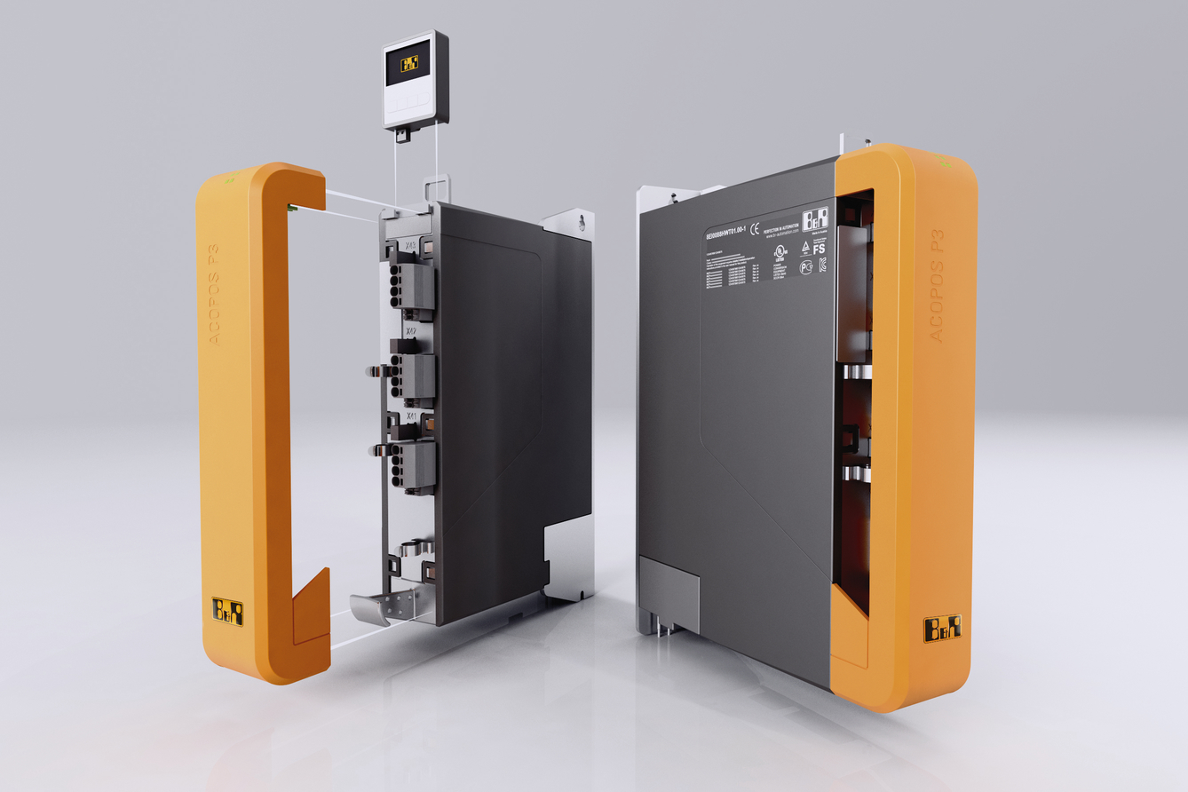
B&R offre un rivoluzionario servo azionamento a 3 assi: ACOPOS P3

A proposito di B&R
Giunta ai suoi primi trent’anni di presenza in Italia, B&R è un'innovativa società di automazione con sede in Austria e uffici in tutto il mondo. B&R è la business unit per la Machine and Factory automation del gruppo ABB. Come leader mondiale nell'automazione industriale, B&R combina tecnologia all'avanguardia e ingegneria avanzata per for-nire ai clienti in ogni settore industriale soluzioni complete per l'automazione di macchina e di fabbrica, per il controllo di movimento, per l'interfaccia uomo macchina e le tecnologie di sicurezza integrate. Sfruttando gli standard di comunicazione per l’IIoT come OPC UA, TSN, POWERLINK e openSAFETY, insieme al potente ambiente di sviluppo software Automation Studio, B&R sta costantemente ridefinendo il futuro dell'ingegneria di automazione. Lo spirito innovativo che mantiene B&R all'avanguardia nell'automazione industriale è guidato dall’impegno nel semplificare i processi e superare le aspettative dei clienti.
Per ulteriori informazioni, visitare https://www.br-automation.com.

